**Homilie – Tweeëndertigste zondag door het jaar – jaar B 10.11.2024  
*Sint-Hubertusviering***

*1 Koningen 17, 10-16 / Hebreeën 9, 24-28 / Marcus 12, 41-44*

Wij komen hier vandaag samen rond een man die leefde in de 7de - 8ste eeuw, een periode die op godsdienstig vlak werd ingekleurd door toch wel heel bijzondere mensen. Figuren als Hubertus van Luik, Willibrordus, Bonifatius, Ansgarius, Adalbert van Praag hebben grenzen geopend en overschreden: in de Ardennen, in Friesland, Duitsland, Denemarken, Zweden, Hongarije en Polen. Deze illustere heren hebben de eerste bouwstenen gelegd van wat we nu Europa noemen. Zoals onze heilige Gummarus in diezelfde periode als kluizenaar de grondslag heeft gelegd van onze latere stad Lier.

Laat ons vandaag blijven stilstaan rond Hubertus, geboren in 655 uit een adellijke familie, gehuwd met Floribana von Löwen aan het hof van Pepijn van Herstal. Maar zijn vrouw stierf in het kraambed van hun eerste kind. Om zijn verdriet te vergeten stort Hubertus zich in wereldse genoegens. Eén daarvan was de jacht. Als hij op Goede Vrijdag van het jaar 683 in de bossen van de Ardennen op jacht is, staat hij plots oog in oog met een hert dat midden in het gewei een stralend kruis draagt. Dat hert krijgt de felle Hubertus op de knieën, hij hoort zelfs een stem die hem aanmaant om bij alle dingen van deze wereld het eeuwig leven niet te vergeten en hij besluit zijn leven om te keren en kluizenaar te worden, zoals onze stadspatroon.

Lambertus was toen bisschop van Maastricht en Tongeren. Die vond dat Hubertus méér in zijn marge had dan als kluizenaar alleen aan zijn eigen zielenheil te denken. Hubertus werd tot priester gewijd en hij begon het evangelie te verkondigen. Het waren moeilijke en gevaarlijke tijden. Edelen betwistten elkaar het land. Het was een tijd van oorlogen en onlusten, waarvan ook bisschop Lambertus het slachtoffer werd. Hij werd in 705 vermoord. Hubertus werd zijn opvolger als bisschop van Maastricht, maar die verplaatste de bisschopszetel naar Luik. Tot zover een stukje legende en geschiedenis.

In de eerste lezing van daarjuist kregen we ook een wat eigenaardig verhaal. De grote profeet Elia was moeten vluchten voor de moordplannen van koningin Izebel. Elia had koning Achaz de les gespeld dat hij meeheulde met de Baäl-eredienst, een vruchtbaarheidsgodsdienst die de koningin had meegebracht uit haar land. En omdat Elia daartegen protesteerde moest hij vluchten naar vreemd gebied, naar Sarefat. Het is het verhaal van een mens die opkomt voor een rechtvaardige zaak, die de machthebbers op de tenen trapt, die politiek gevaarlijk wordt en omwille van zijn idealen een vluchteling wordt.

En zo komt hij terecht bij een arme weduwe. Hij vraagt haar het laatste restje eten dat ze nog heeft, amper genoeg voor zo’n klein Hubertusbroodje. Dan wacht haar en haar zoon de dood. Sommigen zullen zeggen: waar haalt die profeet het lef vandaan om die arme weduwe haar laatste voedsel te vragen? Dat hij de koning kapittelt, oké, maar van die arme vrouw het laatste vragen is toch ongehoord. Maar die vrouw heeft blijkbaar vertrouwen in die vreemde man. En we kennen het resultaat: de pot met meel raakt niet leeg en de kruik met olie niet uitgeput.

Het evangelie was al even bizar. Weer een arme weduwe – het lijkt wel weduwenzondag in de liturgie – geeft haar laatste centen aan de tempel, zeg maar: aan God. We hoorden hierover Jezus met bewondering spreken. Die vrouw moet ook een enorm godsvertrouwen gehad hebben.

Die beide verhalen moeten ons tot nadenken stemmen. Hoe gaan wij om met ons bezit? Beschouwen wij al wat wij verworven hebben echt als ons bezit, of zijn wij bereid ervan te delen met anderen, met mensen die in nood zijn? In dit weekend van de 11.11.11-actie is het weer maar eens een concrete vraag aan ieder van ons.

En hoe gaan wij om met Gods schepping, met de natuur? God heeft de mens aangesteld tot beheerder, niet tot machthebber of vernieler. Voelen wij ons zoals koning Achaz en koningin Izebel, als machthebbers die maar kunnen beslissen over hun onderdanen, of leggen wij, zoals die beide vrouwen in de lezingen, ons leven in de handen van onze God? Zijn wij dankbaar om hetgeen God ons in handen heeft gegeven? Als ik in juni mijn weekje vakantie neem in de Ardennen en dan helemaal alleen heel de dag op tocht ben in die uitgestrekte bossen, dan zie ik soms geen mens, maar met een beetje geluk wel enkele reeën of zoals twee jaar geleden twee volwassen everzwijnen met een aantal jongen erachter. Met veel gedruis donderden zij op een meter van mij over het pad dat ik aan het gaan was. Mijn hart stond even stil, maar daarna kwam er een gevoel van dankbaarheid over mij. Dan ben ik God dankbaar dat Hij me dit gegund heeft.

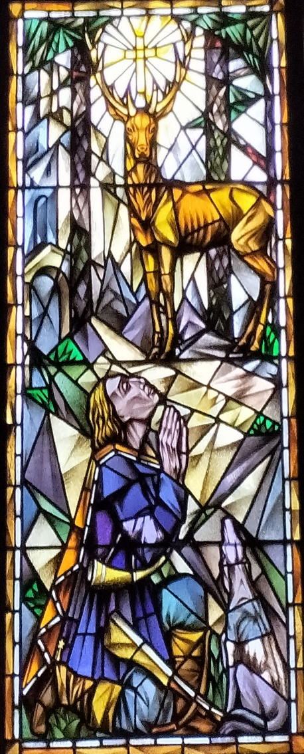Het verhaal over het hert met het kruis in zijn gewei heeft jagers van oudsher gefascineerd. Maar wat heeft het ons nu nog te zeggen? Hubertus is er de patroon van de jacht door geworden. Maar het gaat om meer. Welk doel moet ik najagen? In het verhaal gaat het duidelijk om dat kruis. Anders was het een gewoon hert geweest. Dat kruis staat symbool, het is de uitdrukking van Gods onvoorwaardelijke liefde. God heeft ons lief en wij worden genodigd God en de medemens lief te hebben.

De jacht heeft nog altijd iets fascinerends. De jager wil een haas, een ree of een hert schieten. Hij is helemaal geconcentreerd op dat doel. En dankzij die jager kunnen wij genieten van een smakelijk stuk hazenrug of patrijs op ons bord. Maar het verhaal van Hubertus wil ons laten zien dat we in de schepping onze Schepper niet mogen vergeten. Want het is God is die ons die natuur, zijn schepping, in handen heeft gegeven. Weten we ons dan ook als Godverbonden mensen. Zijn we God dankbaar en geven we Hem, zoals die beide weduwen in de lezingen van vandaag, zoals de heilige Hubertus, de plaats die Hem toekomt in ons leven. Ik wens jullie veel Godsvertrouwen én veel deugd aan jullie passie als jagers en wildbeheerders.

***Afbeelding:*** *Glasraam in het Sint-Hubertus-huis te Hoenderloo (Veluwe NL)*

*Jan Verheyen – Lier.*

*32ste zondag door het jaar B – 10.11.2024*